**Tesztdokumentáció**

Készítette: Nyenyesytán Bence,Szabó Dániel

Tartalom:

Tesztdokumentáció 1

Egységtesztek: 3

Funkcionális tesztek: 4

Integrációs tesztek: 4

Egységtesztek:

Kiválasztottunk egy komponenst, ahol űrlapelemeket teszteltünk, hogy:

-helyesen fogadja e el a bejelentkezésnél az adatokat.

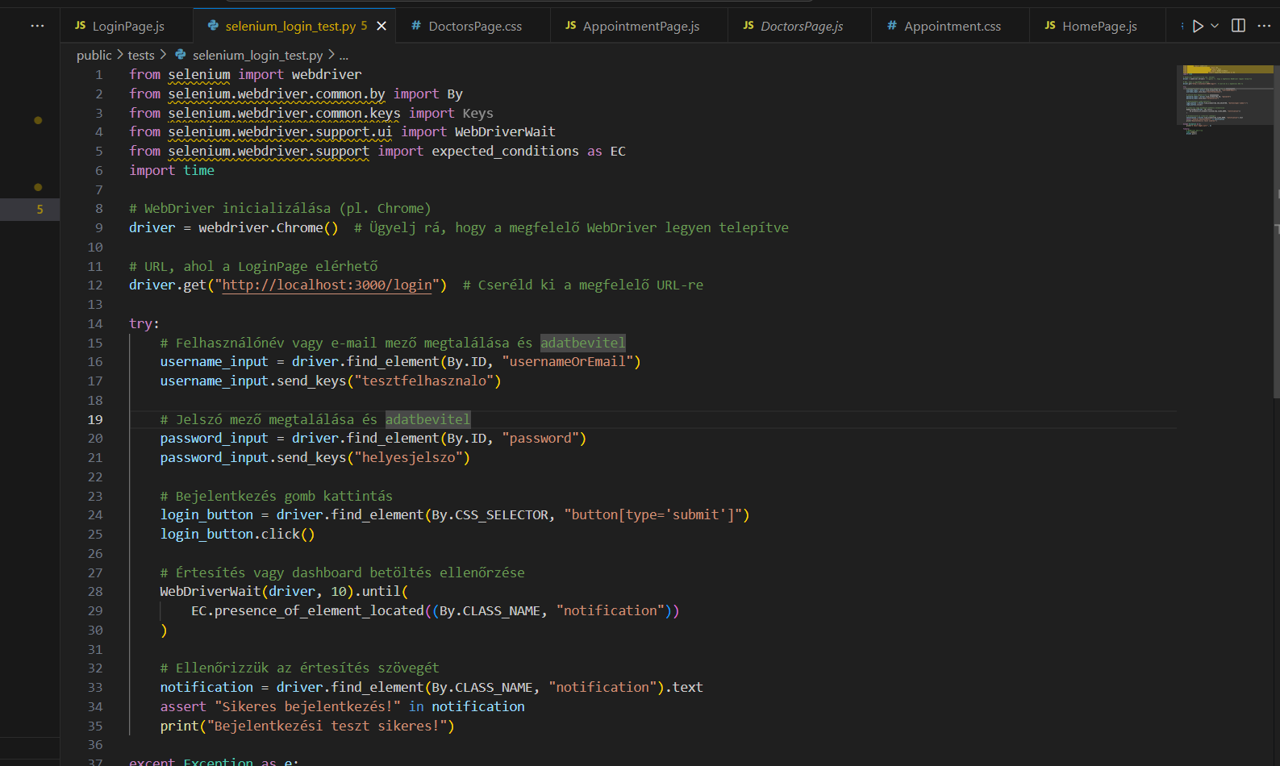

src/selenium_login_test.py

Funkcionális tesztek:

Selenium webdriver teszt, a kód és print screen a böngészőről!

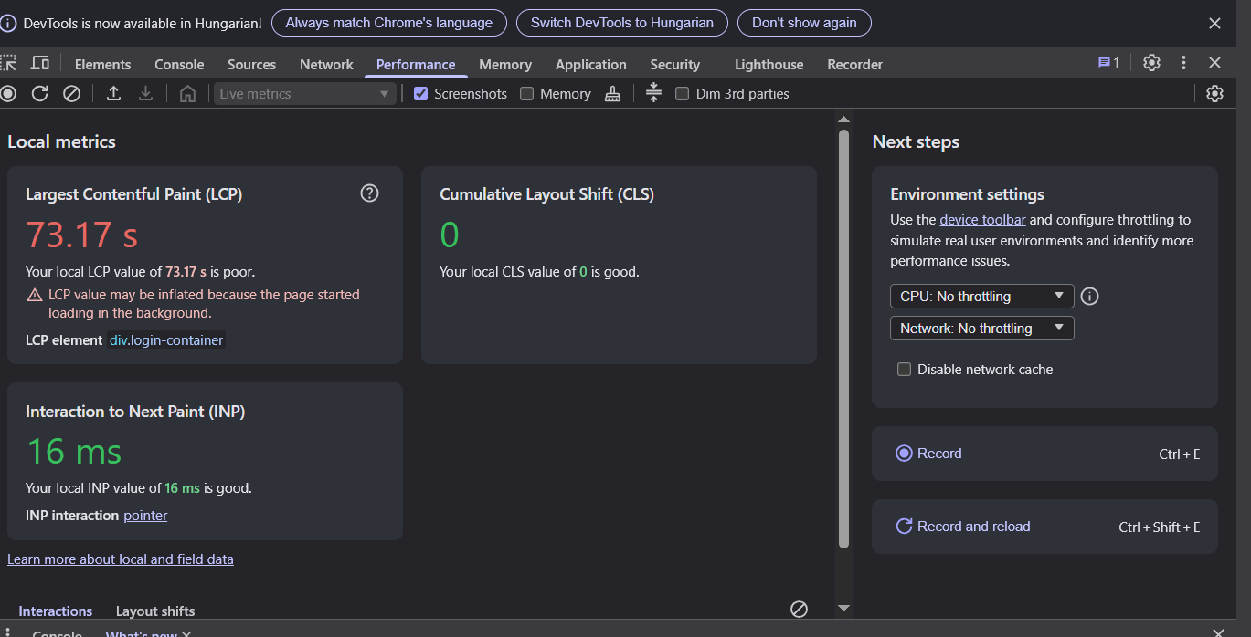

Integrációs tesztek:

JEST-es integrációs teszt: axios ellenőrzés, végpont jól működik e a bejelentkezés és regisztráció.

